注册：SNJB0102
气 象 信 息 快 报
陕西省气象灾害应急指挥部办公室
陕西省气象局
2025年 第236期 2025年8月24日07时

昨日我省大部维持降水天气 陕南出现3站大暴雨40站暴雨
22日晚上开始出现大范围降水，汉中北部、安康部分、商洛部分等地出现暴雨局地大暴雨，累计最大降雨量旬阳棕溪107.6毫米。昨日我省大部维持降水天气。
1.过程46小时降水实况
22日08时—24日06时全省共有111个区县2571个监测站出现降水，最大旬阳棕溪107.6毫米；共4站累计降水超过100毫米，88站累计降水超过50毫米；西安站8.8毫米，城区最大17.7毫米（西安陕西宾馆）（图1、表1）。全省小时雨强大于等于20毫米共118站次,小时雨强大于等于30毫米共36站次,最大旬阳市关口8月23日20时雨强为63.1毫米（表2）。各市最大降水量(毫米)：榆林横山34.8，延安吴起29.0，铜川宜君30.1，咸阳泾阳17.4，宝鸡凤县41.5，西安鄠邑44.2，渭南潼关89.2，汉中洋县104.4，安康旬阳市107.6，商洛丹凤106.4。
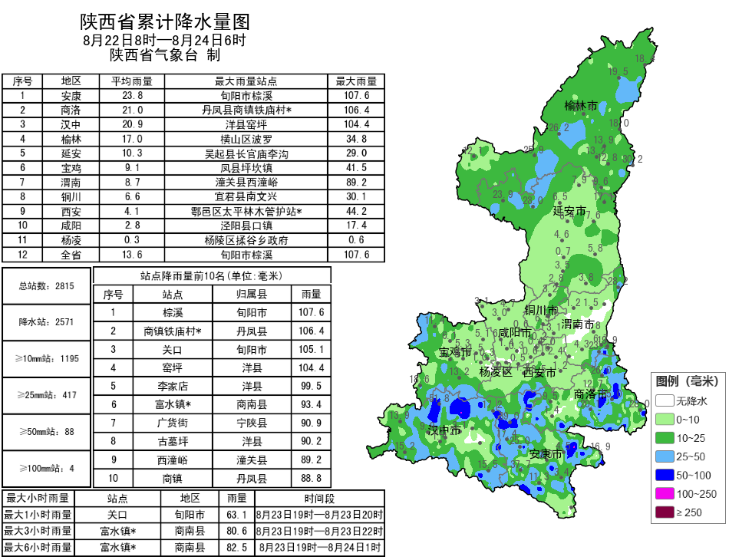
图1 8月22日08时-24日06时全省降水量分布图

表1 8月22日08时——24日06时全省累计降水量≥70毫米监测站
序号 | 区县 | 站名 | 降水 | 序号 | 区县 | 站名 | 降水
1 | 旬阳市 | 棕溪 | 107.6 | 2 | 丹凤县 | 商镇铁庙村* | 106.4
3 | 旬阳市 | 关口 | 105.1 | 4 | 洋县 | 窑坪 | 104.4
5 | 洋县 | 李家店 | 99.5 | 6 | 商南县 | 富水镇* | 93.4
7 | 宁陕县 | 广货街 | 90.9 | 8 | 洋县 | 古墓坪 | 90.2
9 | 潼关县 | 西潼峪 | 89.2 | 10 | 丹凤县 | 商镇 | 88.8
11 | 石泉县 | 饶峰大湾* | 87.3 | 12 | 佛坪县 | 石墩河* | 83.3
13 | 留坝县 | 墩墩石 | 82.6 | 14 | 丹凤县 | 瘐岭镇 | 82.5
15 | 镇安县 | 月河镇 | 81.2 | 16 | 留坝县 | 天星亮 | 80.6
17 | 宁陕县 | 贾营 | 77.9 | 18 | 白河县 | 西营蔓营 | 77.2
19 | 石泉县 | 中坝峡谷 | 77.1 | 20 | 山阳县 | 两岭镇两岭村 | 76.4
21 | 宁陕县 | 蒿沟 | 74.8 | 22 | 丹凤县 | 武关镇* | 73.9
23 | 旬阳市 | 棕溪王院* | 73.8 | 24 | 镇安县 | 月河镇菩萨殿村* | 73.2
25 | 镇坪县 | 曾家洪阳 | 72.3 | 26 | 山阳县 | 浸川关镇板庙村 | 71.4
27 | 汉阴县 | 涧池洞河* | 71.4 | 28 | 山阳县 | 小河口镇杨家湾村* | 71.0
29 | 镇安县 | 西口回族镇 | 70.5

表2 8月22日08时——24日06时全省小时降水量≥40毫米监测站
序号 | 区县 | 站名 | 出现时次 | 降水
1 | 旬阳市 | 关口 | 23日20时 | 63.1
2 | 旬阳市 | 棕溪 | 23日20时 | 61.9
3 | 镇坪县 | 曾家洪阳 | 23日19时 | 53.9
4 | 山阳县 | 两岭镇两岭村 | 23日16时 | 53.3
5 | 山阳县 | 浸川关镇板庙村 | 23日22时 | 49.8
6 | 岚皋县 | 佐龙 | 23日17时 | 49.8
7 | 白河县 | 西营蔓营 | 24日1时 | 48.2
8 | 丹凤县 | 商镇 | 23日16时 | 47.6
9 | 商南县 | 十里坪镇 | 23日21时 | 45.0
10 | 岚皋县 | 滔河 | 23日18时 | 41.9
11 | 白河县 | 冷水川共* | 23日19时 | 40.8
12 | 洋县 | 窑坪 | 23日10时 | 40.3
13 | 汉阴县 | 城市气候观测站 | 22日22时 | 40.2
14 | 紫阳县 | 界岭* | 23日16时 | 40.1

2.近24小时天气实况
23日06时—24日06时全省共有111个区县2476个监测站出现降水，陕南中东部3站大暴雨，40站暴雨，最大旬阳棕溪105.6毫米，148站大雨；西安站8.8毫米，城区最大17.7毫米（西安陕西宾馆）（图2、表3）。全省小时雨强大于等于20毫米共88站次,小时雨强大于等于30毫米共31站次,最大旬阳市关口8月23日20时雨强为63.1毫米。
受降水天气影响，昨日仅旬阳（35.4℃）、岚皋（35℃）出现高温。昨日至今晨全省闪电4132次，主要发生在安康地区。丹凤县、米脂县、韩城市、汉滨区、凤翔区局地阵风风力达7级（13.9～17.1米/秒），最高米脂印斗站16.9米/秒（7级）。华山、洛南、延川、紫阳、平利等地出现能见度小于500米的浓雾。
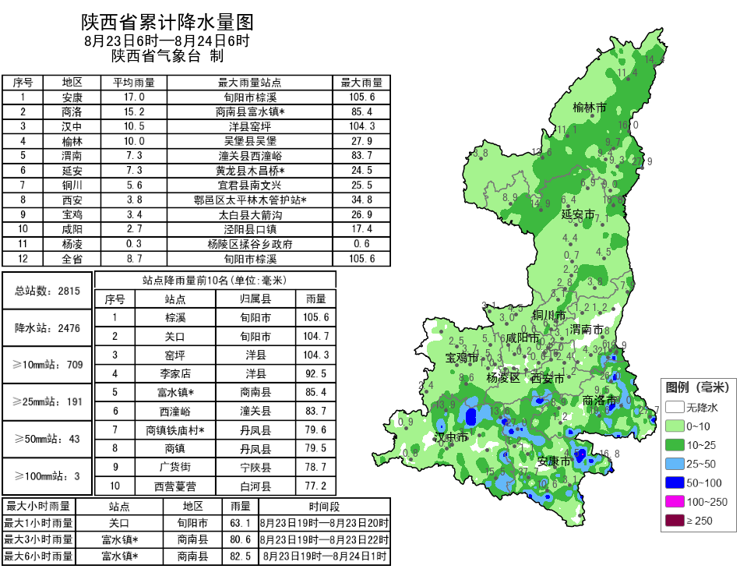
图2 8月23日06时-24日06时全省降水量实况图
表3 8月23日06时——24日06时全省累计降水量≥60毫米监测站
序号 | 区县 | 站名 | 降水 | 序号 | 区县 | 站名 | 降水
1 | 旬阳市 | 棕溪 | 105.6 | 2 | 旬阳市 | 关口 | 104.7
3 | 洋县 | 窑坪 | 104.3 | 4 | 洋县 | 李家店 | 92.5
5 | 商南县 | 富水镇* | 85.4 | 6 | 潼关县 | 西潼峪 | 83.7
7 | 丹凤县 | 商镇铁庙村* | 79.6 | 8 | 丹凤县 | 商镇 | 79.5
9 | 宁陕县 | 广货街 | 78.7 | 10 | 白河县 | 西营蔓营 | 77.2
11 | 佛坪县 | 石墩河* | 75.4 | 12 | 洋县 | 古墓坪 | 74.4
13 | 丹凤县 | 武关镇* | 70.3 | 14 | 山阳县 | 浸川关镇板庙村 | 69.7
15 | 石泉县 | 中坝峡谷 | 68.4 | 16 | 岚皋县 | 滔河 | 68.1
17 | 镇坪县 | 曾家洪阳 | 64.1 | 18 | 山阳县 | 两岭镇两岭村 | 61.3
19 | 白河县 | 中厂顺利村* | 60.8 | 20 | 镇安县 | 石景村* | 60.6
21 | 旬阳市 | 棕溪王院* | 60.0

3.预警信息发布：昨日至今晨全省共发布暴雨红/橙/黄/蓝色预警信息43期(红色1期)，雷雨大风黄色预警信号35期，大雾黄色预警信号2期。省气象局联合水利、自然资源、交通、文旅等部门发布气象风险预警5期。
4.人影作业：昨日西安、宝鸡、商洛3市4县区开展地面人工增雨防雹作业4轮次。


今天我省南部有降水 部分地方有小到中雨局地大到暴雨
预计今天白天：全省阴天，关中南部、陕南有小到中雨（0.1-15毫米），汉中南部、安康部分、商洛部分地方大雨（15-30毫米）。降水期间局地伴有短时强降水、雷暴大风等强对流天气。今天晚上：全省阴天，关中东部部分、陕南有小到中雨（0.1-15毫米），汉中部分、安康北部部分地方有大雨（15-30毫米），汉中局地（城固、镇巴）有暴雨（30-60毫米）。陕南降水期间局地伴有短时强降水、雷暴大风等强对流天气（图3）。
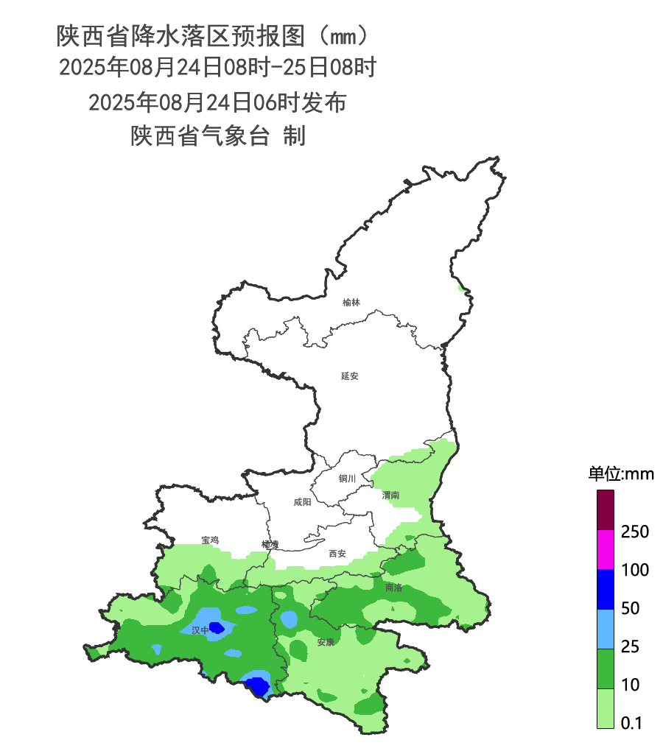
图3 8月24日08时-25日08时全省降水落区图
25日:全省阴天转多云，陕北南部局地、关中、陕南部分地方有分散性小雨或阵雨（0.1-10毫米），局地中雨（10-25毫米）。26日:全省阴天，陕北北部中到大雨（10-40毫米），陕北南部、秦岭山区、商洛有小雨或阵雨（0.1-10毫米）。27日：陕北阴天，大部分地方有阵雨或雷阵雨，北部有中到大雨。关中、陕南阴天转多云，关中北部、秦巴山区有阵雨或雷阵雨。关中南部部分地方、陕南汉江河谷地区有35℃以上的高温天气。陕北大部有6-7级偏西风。28日：陕北阴天有小雨，关中、陕南多云间阴天部分地方有阵雨或雷阵雨。29日：陕北阴天转多云，大部分地方有小雨。关中、陕南多云间阴天，大部分地方有阵雨或雷阵雨。30日：陕北多云间晴天，南部部分地方有阵雨或雷阵雨。关中、陕南阴天有小雨，陕南东部局地有中到大雨。31日：陕北晴天间多云；关中多云转晴天，南部有小雨；陕南阴天转晴天，大部有小到中雨。9月1日：陕北、关中多云间晴天，陕南多云间阴天，大部分地方有阵雨或雷阵雨。2日：全省多云转阴天。后期天气趋势（09月03日-09月06日）：全省以阴天为主，关中、陕南多降水天气。
主要城市天气预报
城市 | 今天白天 | 今天夜里 | 24h气温 | 24h—48h |  | 48h—72h
 |  |  |  | 天气 | 气温 | 天气 | 气温
西安 | 多云 | 晴天 | 25～33℃ | 多云 | 26～35℃ | 阴天 | 27～38℃
榆林 | 多云 | 晴天 | 15～24℃ | 晴天转阴天 | 16～28℃ | 中雨转小雨 | 19～27℃
延安 | 晴天 | 多云 | 13～25℃ | 多云 | 14～28℃ | 阴天转小雨 | 19～28℃
宝鸡 | 多云 | 多云 | 23～29℃ | 小雨 | 23～32℃ | 阴天 | 24～36℃
咸阳 | 晴天 | 多云 | 23～32℃ | 多云 | 25～34℃ | 阴天 | 25～37℃
渭南 | 多云 | 多云 | 21～28℃ | 小雨 | 22～31℃ | 阴天 | 24～35℃
铜川 | 多云 | 多云 | 21～30℃ | 小雨 | 22～31℃ | 阴天 | 23～34℃
杨凌 | 多云 | 多云 | 23～32℃ | 小雨 | 23～33℃ | 阴天转多云 | 24～36℃
汉中 | 小雨 | 大雨 | 24～30℃ | 中雨转小雨 | 24～33℃ | 阴天 | 24～35℃
安康 | 小雨 | 多云 | 24～33℃ | 多云转小雨 | 25～35℃ | 阴天 | 25～36℃
商洛 | 小雨 | 小雨 | 22～28℃ | 小雨 | 22～31℃ | 小雨 | 22～31℃

8月23日省气象局暴雨应急服务情况
目前，省气象局与延安、渭南、商洛、西安、安康、宝鸡、汉中市气象局处于暴雨至Ⅲ级或Ⅳ级应急响应状态。23日，省气象局向各级防汛责任人、应急联络人、信息员等发布12379短信5.93万人次。联合通信管理局、三大运营商等通过“绿色通道”发布预警12期，受众458.84万人次。通过“闪信”强制推送技术发布预警7期，触发关键责任人1123人次。

报：省委、人大、政府、政协领导同志，省委、人大、政府、政协办公厅。
送：省委宣传部、省委网信办、省发展和改革委员会、省教育厅、省工业和信息化厅、省公安厅、省民政厅、省财政厅、省自然资源厅、省生态环境厅、省住房和城乡建设厅、省交通运输厅、省水利厅、省农业农村厅、省商务厅、省文化和旅游厅、省卫生健康委员会、省应急管理厅、西北能源监管局、省林业局、省广播电视局、省文物局、省人民防空办公室、省邮政管理局、省通信管理局、省军区、武警陕西省总队、省消防救援总队。
制作：党红梅 联系电话：81619177 手机：13572997958 邮箱：xyjzh@126.com


